ПЛАН – КОНСПЕКТ УРОКА
Тема урока: Сила.
Цели урока:
- ввести понятие силы как физической величины, характеризующей действие одного тела на другое; научить изображать силу на рисунке, измерять значение силы;
- продолжить развитие умений анализировать, сравнивать, выделять главное;
- продолжить воспитание интереса к предмету, совершенствовать коммуникативные умения в ходе коллективного обсуждения материала.
Тип урока: усвоения новых знаний
Оборудование: динамометр демонстрационный, набор грузов, динамометры лабораторные, бруски.

ХОД УРОКА
I.Организационный момент
На прошлом уроке мы рассмотрели вопросы, связанные с взаимодействием тел. Вы наблюдали различные виды взаимодействия тел.
Так что же происходит, когда одно тело действует на другое?
- скорость его движения изменяется.
Одинаково ли изменяется скорость различных тел при взаимодействии?
- скорость движения тела меняется тем больше, чем меньше его масса (и наоборот).
Итак, сейчас, ребята, я предлагаю вам разгадать кроссворд:
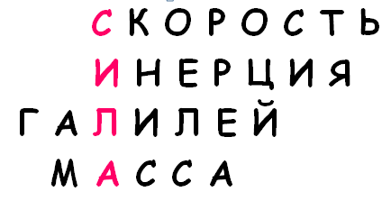
1. Величина, показывающая путь, пройденный телом в единицу времени;
2. Явление сохранения скорости тела при отсутствии действия на него других тел;
3. Учёный, давший ответ на вопрос как будет двигаться тело, если на него не будут действовать другие тела;
4.мера инертности тела - это…
(по вертикали - СИЛА)
Слово сила использует каждый человек, порой в самых неожиданных сочетаниях: знание-сила, самый сильный, был сильный мороз, говорят и о силе ума, силе веры, силе традиций, силе воли, силе духа, силе привычки, силе чувства.
Представление о силе возникло у людей ещё в глубокой древности. Однако физическое понятие силы в корне отличается от хорошо знакомого физиологического ощущения силы.
Начнём знакомство с новой физической величиной-силой.

II.Изучение нового материала
1.Изменение скорости тела всегда обусловлено действием на него другого тела, с которым оно взаимодействует.
Так что, ребята, является мерой взаимодействия тел?- сила.
Теперь слова действие одного тела на другое мы будем заменять словами: на тело действует сила или к телу приложена сила.
Таким образом, влияние другого тела, вызывающее изменение скорости, называется силой, действующей на тело.
Чтобы за одно и то же время одинаково изменить скорости движения разных тел, требуются различные силы, следовательно, числовое значение силы может быть больше или меньше.
Сила - физическая величина.
2.Сила- причина изменения скорости.
Каждое взаимодействие описывают с помощью двух сил: к каждому из двух тел приложена сила со стороны другого тела.
Как узнать, что на тело действует сила?
Для этого служат признаки действия силы: изменение скорости или направления движения тела и изменение формы или размеров тела.
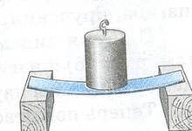
Под действием силы может измениться скорость не только всего тела в целом, но и отдельных его частей (деформация).
Проведём опыт. Линейка лежит горизонтально на двух подставках. Если на середину линейки подействовать с некоторой силой, то средняя часть линейки придёт в движение. При движении линейка прогибается-деформируется. Если на середину линейки поставить гирю, середина перемещается больше, чем края.
3.Сила, как и скорость, величина векторная. Что это значит?
Кроме числового значения имеет ещё и направление.
Сила - векторная величина.
Действие силы на тело зависит от точки приложения силы.
Так чем же, ребята, характеризуется (или от чего зависит) действие силы на тело?
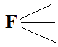
значение
направление
точка приложения
Демонстрация точки приложения силы: тетрадь потянуть к себе за уголок - вращательное движение, потянуть за центр стороны, обращённой к нам,- поступательное, прямолинейное движение.
4.На основании того, что сила- причина изменения скорости дадим определение единице силы. За единицу силы принята сила, которая за 1с изменяет скорость тела массой 1 кг на 1 метр в секунду.
В Международной системе единиц сила измеряется в ньютонах.
1 Н – сила, под действием которой тело массой 1 кг каждую секунду изменяет свою скорость на 1 метр в секунду.
1 кН = 1000Н
Единица силы названа в честь великого английского физика Исаака Ньютона (1643-1727), дворянина, который божественным разумом первый доказал с факелом математики движение планет, пути комет и приливы океанов…
Ему посвящены следующие строки:
Разумом он превосходил род человеческий…
Пусть смертные радуются, что существовало такое украшение рода человеческого.
По словам академика Вавилова: На всей физике лежал отпечаток его мысли; без Ньютона наука развивалась бы иначе.
Открытые Ньютоном основные законы движения тел изучают взаимодействия, обусловленные силами тяжести, силами упругости, силами трения. Изучению каждой из этих сил будет посвящён в дальнейшем отдельный урок.

III.Закрепление
1.Как же измеряют силы?
Для измерения сил используют специальные приборы-динамометры, которые имеют разные конструкции (динамис - сила, метрео - измеряю).
Перед вами демонстрационный динамометр. Как любой измерительный прибор динамометр снабжён шкалой.
Давайте вспомним. Как определить цену деления шкалы прибора?
Итак, ЦД = 1Н. Подвесим к крючку динамометра груз массой 102г.
Стрелка остановится на делении 1Н.
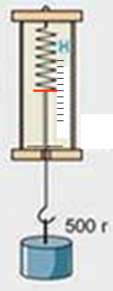
Если подвесить три одинаковых грузика (общей массой 306г), то стрелка прибора покажет 3Н. По растяжению пружины мы судим о силе.
На ваших столах находятся лабораторные динамометры. Ваша задача определить цену деления прибора, указать предел измерения и, прикрепив к крючку динамометра брусок, определить положение стрелки и соответствующее ей значение силы.
Итак, ЦД =? Н, F max =? Н, F =? Н.
Что легче: сдвинуть тело с места или поднять его? Поэкспериментируйте.
Каков результат?

2.На чертежах силу, как и другие векторные величины, изображают в виде отрезка прямой со стрелкой на конце. Начало стрелки совпадает с точкой приложения силы, направление стрелки указывает направление силы, а длина стрелки в заданном масштабе
соответствует числовому значению силы.
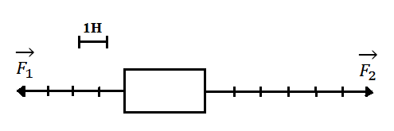
В большинстве случаев, с которыми мы встречаемся в жизни, на тело действует не одна, а сразу несколько сил. И тогда можно заменить несколько сил, приложенных к телу, одной силой, равноценной по своему действию этим силам. Ее называют равнодействующей сил, приложенных к телу.
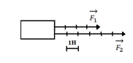
Рассмотрим пример. На тело действуют две силы: 4Н и 6Н, направленные в противоположные стороны. Изобразим эти силы графически, выбрав масштаб. Равнодействующая этих сил, направлена в сторону большей по модулю силы, а ее модуль равен разности модулей составляющих сил.
R = 2H
А если силы направлены в одну сторону?
Равнодействующая сил направлена в ту же сторону, а ее модуль равен сумме модулей составляющих сил.
R = 10H
3. В каком состоянии будет находиться тело под действием двух равных, противоположно направленных сил? Чему равна равнодействующая этих сил? R = 0 - тело находится в покое.
Вспомните басню Крылова – Лебедь, рак и щука: «Когда в товарищах согласья нет…»
Что же в результате? «…А воз и ныне там»
Но это не о нас, потому что сегодня на уроке вы изучали какую физическую величину?
Что характеризует сила?
От чего зависит действие силы на тело?
Что принимают за единицу силы и как она называется?
Как силу изображают на чертежах?
Прибор для измерения силы называется?

IV.Подведение итогов урока
Проведите стрелочки к тем утверждениям, которые соответствуют вашему состоянию в конце урока.

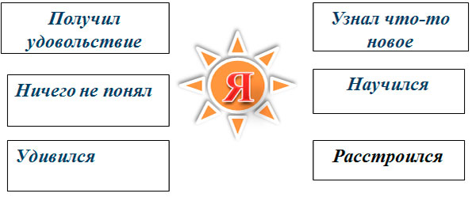
V.Домашнее задание:
§13 упр.5(1,2)

